МІНІСТЕРСТВО ОСВІТИ І НАУКИ УКРАЇНИ

НАЦІОНАЛЬНИЙ УНІВЕРСИТЕТ «ЛЬВІВСЬКА ПОЛІТЕХНІКА»

Кафедраавтоматизованих системуправління

РОЗРАХУНКОВА РОБОТА

з дисципліни

**«Управління ІТ-проектами»**

на тему:

«Створення і оптимізація ІТ-проекту в середовищі Microsoft Project**»**

*Виконав*:

ст. гр. КН – 410

Драч Михайло

*Прийняв*:

доцент Батюк А. Є.

Львів 2019

***Тема:*** Створення і оптимізація ІТ-проекту в середовищі Microsoft Project.

***Мета:*** Ознайомитись із середовищем Microsoft Project та створити проект, згідно обраної теми, розробити план проекту на основі моделі проекту, здійснити моніторинг проекту, відзначити роботи, передбачені проектом, як виконані станом на певну дату, виявити резерви вдосконалення проекту, запропонувати і обґрунтувати найбільш виправданий компроміс між витратами на виконання проекту і його тривалістю.

**Технічне завдання**

Темою даної розрахункової роботи є проект створення веб-сайту для організації ведення обліку студентів на парах. Сайт повинен належним чином працювати у всіх сучасних браузерах (Edge, IE11, Google Chrome, Firefox, Safari, Opera) а також у мобільних версіях цих браузерів на Android та IOS.

**Загальна характеристика проекту**

Перед створенням сайту необхідно замовити обладнання для розробників, підготувати їм комфортні умови праці та, власне, найняти розробників різних рангів. Початок розробки почнеться з створення та узгодження технічного завдання з Teamleader-ом, а завершенням буде здача замовнику закінченого та узгодженого з ним варіанту.

Для виконання проекту необхідно виконати наступні етапи:

1. Етап підготовки
2. Етап розробки
3. Етап узгодження

Створення сайту відбуватиметься лише на 2 та 3 етапах, оскільки саме в них будуть виконані дії з створення, тестування, рефакторингу сайту з подальшим узгодженням розробленого продукту з замовником. Етапи ж 1 та 4 не відносяться до створення сайту: на етапі 1 відбуються дії з наймом персоналу та підготовкою їм робочих місць, а на етапі 4 відбується реклама вже закінченого сайту.

На всі етапи проекту виділено $41 918.33:

1. На етап 1 – $25,860.00
2. На етап 2 – $14,168.33
3. На етап 3 – $1,280.00

Дата початку – 1 березня 2020 о 8:00, дата завершення – 2 червня 2020 о 17:00, тобто тривалість виконання проекту становить 67 днів.

**Характеристика ресурсів**

1. *Трудові ресурси:*

* **Team leader**: кількість – 1 чол. Оплата – $25/год. Працює протягом всього проекту до його завершення та узгодження (в рекламі розробленого продукту не приймає участь). Контролює виконання проекту.
* **Senior full stack developer**: кількість – 3 чол. Оплата – $15/год (понаднормова – $20/год). Працює протягом усього проекту (в рекламі розробленого продукту не приймає участь). Допомагає у розробці проекту Middle та Junior developers, виконує розробку та інколи може контролювати виконання розробників рангом нижче.
* **Middle full stack developer**: кількість – 4 чол. Оплата – $10/год (понаднормова – $15/год). Працює протягом усього проекту (в рекламі розробленого продукту не приймає участь). Допомагає у розробці Junior developers, виконує розробку сайту.
* **Junior full stack developer**: кількість – 3 чол. Оплата – $5/год (понаднормова – $7/год). Може залучатись до проекту або при нестачі часу на виконання задачі, або для пришвидшення її виконання. Виконує розробку сайту.
* **Senior manual tester**: кількість – 2 чол. Оплата – $10/год (понаднормова – $15/год). Виконує тестування. Контролює Middle manual tester. (в рекламі розробленого продукту не приймає участь)
* **Middle manual tester**: кількість – 3 чол. Оплата – $5/год (понаднормова – $7/год). Виконує тестування. (в рекламі розробленого продукту не приймає участь)
* **Робітники**: кількість – 5 чол. Оплата – $2/год. Необхідні для встановлення та розміщення закупленого обладнання для роботи розробників. Залучаються на невеликий час на етапі підготовки до проекту.

1. *Матеріальні ресурси:*

* **Ноутбуки HP probook**: кількість – 2 комплекти з 6 штук. Вартість комплекту – $6000. Необхідні для розробників Middle full stack developer, Junior full stack developer, Senior manual tester, Middle manual tester. Закупівля проводиться на початку проекту.
* **Ноутбуки HP probook**: кількість – 1 комплект з 3 штук. Вартість комплекту – $6000. Необхідні для решти розробників вищої категорії. Закупівля проводиться на початку проекту.
* **Комп'ютерні крісла та столи**: кількість – 1 комплект з 10 штук. Вартість комплекту – $500. Необхідні для розробників та тестувальників. Закупівля проводиться на початку проекту.
* **Оренда офісу**: кількість – 1 шт. Вартість – $800. Оплата проводиться пропорційно дням у місяці, протягом якого офіс використовувався. Оренда офісу припиняється після завершення розробки проекту.
* **Сервер**: кількість – 1 шт. Вартість – $3000. Купівля проводиться на етапі підготовки проекту після найму розробників. Купівлю здійснює Team leader.
* **Доменне ім’я**: кількість – 1 шт. Вартість – $2000. Купівля проводиться на етапі розробки проекту після створення та тестування макету сайту. Купівлю здійснює Team leader.
* **Реклама**: кількість – 100 шт. Вартість – $250/сайт. Рекламу здійснюють менеджери з реклами після узгодження кінцевого варіанту розробленого проекту.

**Характеристика робіт**

Крім спеціально оговорених випадків, тривалість робіт вираховується в робочий час згідно з прийнятим на проекті розпорядком дня.

1. **Етап підготовки (23 днів)**

Даний етап включає в себе підготовку робочих місць для розробників, їх найм та купівлю сервера

* 1. **Пошук приміщення**

Робота включає в себе оренду офісу для подальшої роботи в ньому розробників.

Тривалість: 3 дні.

* 1. **Закупівля обладнання**

Робота включає в себе придбання обладнання та меблів для розробників та тестувальників.

Тривалість: 2 дні.

* 1. **Підготовка умов праці розробників**

Робота включає в себе розміщення та встановлення закупленого обладнання (виконується після роботи 1.2.).

Тривалість: 2 дні.

Для виконання роботи потрібні: робітники (5 чол.).

* 1. **Найм розробників**

Робота передбачає найм розробників майбутнього сайту і виконується після підготовки умов праці для розробників (роботи 1.3.).

Тривалість: 14 днів.

* 1. **Купівля сервера**

Робота передбачає купівлю сервера для розміщення на ньому необхідних ресурсів і тд. і виконується після найму всіх розробників (роботи 1.4.).

Тривалість: 2 дні.

Для виконання роботи потрібні: Teamleader (1 чол.), сервер (1 шт.).

1. **Етап реалізації (37 днів)**

Даний етап включає проектування, розробку та тестування першої версії сайту.

* 1. **Створення і узгодження технічного завдання**

Робота передбачає виконання своєї назви. Виконується після завершення етапу підготовки (завершення роботи 1.5.).

Тривалість: 4 дні.

Для виконання роботи потрібні: Teamleader (1 чол.), Senior developer (2 чол.), Senior manual tester (1 чол.).

* 1. **Проектування макету сайту**

У даній роботі передбачається обговорити, узгодити та спроектувати макет майбутнього сайту. Виконується після створення і узгодження технічного завдання (роботи 2.1.).

Тривалість: 2 дні.

Для виконання роботи потрібні: Teamleader (1 чол.), Senior developer (1 чол.), Middle developer (2 чол.).

* 1. **Створення макету сайту**

Дана робота передбачає створення макету сайту. Виконується після його проектування (роботи 2.2.)

Тривалість: 3 дні.

Для виконання роботи потрібні: Senior developer (2 чол.), Middle developer (2 чол.), Junior developer (2 чол.).

* 1. **Тестування макету сайту**

Дана робота передбачає тестування макету сайту під час та після його створення (робота 2.3.)

Тривалість: 3,5 дні.

Для виконання роботи потрібні: Senior tester (1 чол.), Middle tester (1 чол.)

* 1. **Купівля доменного імені**

Робота передбачає купівлю Teamleader-ом доменного імені після завершення створення (робота 2.3.) та після тестування (робота 2.4.) макету сайту.

Тривалість: 1 день.

Для виконання роботи потрібні: Teamleader (1 чол.), доменне ім‘я (1 шт.).

* 1. **Наповнення сайту контентом**

Робота передбачає наповнення створеного та протестованого макету сайту контентом після купівлі Teamleader-ом доменного імені (робота 2.5.).

Тривалість: 4 дні.

Для виконання роботи потрібні: Junior developer (2 чол.), Middle developer (2 чол.)

* 1. **Реалізація основних функцій сайту**

Робота передбачає реалізацію розробниками основних функцій сайту (можливість текстового та відео чату, можливість оплати послуг, реєстрація та авторизація користувачів, удосконалення графічного інтерфейсу). Виконується після наповнення сайту даними(робота 2.6.).

Тривалість: 14 днів.

Для виконання роботи потрібні: Teamleader (на півставки), Senior developer (1 чол.), Middle developer (1 чол.), Juniordeveloper (1чол.).

* 1. **Тестування основних функцій сайту**

Дана робота виконується під час та після реалізації . Передбачає тестування створених елементів та тестування розробленої системи загалом.

Тривалість: 15 днів

Для виконання роботи потрібні: Senior tester (1 чол.), Middle tester (1 чол.).

* 1. **Реалізація додаткових функцій**

Робота передбачає гарне оформлення сайту (кольори, шрифти, анімації, випливаючі підказки і тд.). Також включає в себе реалізацію рейтингу користувачів, та інших не критичних функцій. Робота виконується після того, як основні функцій було розроблено (робота 2.7.) та повністю протестовано (робота 2.8.).

Тривалість: 5 днів.

Для виконання роботи потрібні: Teamleader (1 чол.), Senior developer (1 чол.), Middle developer (2 чол.), Junior developer (1 чол.).

* 1. **Тестування додаткових функцій**

Дана робота виконується під час та після реалізації . Передбачає тестування створених додаткових функцій та тестування розробленої системи загалом.

Тривалість: 5 днів

Для виконання роботи потрібні: Senior tester (1 чол.), Middle tester (1 чол.).

* 1. **Рефакторинг**

Робота передбачає базову оптимізацію розробленого сайту зі сторони коду. Ця робота є останньою на етапі реалізації і виконується після того, як для було розроблено та протестовано всі додаткові функції (робота 2.10.)

Тривалість: 2 дні.

Для виконання роботи потрібні: Teamleader (1 чол.), Senior developer (1 чол.), Middle developer (2 чол.).

1. **Етап узгодження (9 днів)**

Даний етап включає узгодження розробленого сайту згідно з початковими вимогами та невеликі правки проекту.

* 1. **Перевірка сайту на відповідність технічному завданню**

Робота передбачає порівняння можливостей розробленого сайту до вимог, які висувались на початку етапу реалізації. Виконується найпершою після завершення етапу реалізації (роботи 2.11.).

Тривалість: 3 дні.

Для виконання роботи потрібні: Senior tester (1 чол.), Middle tester (1 чол.).

* 1. **Рефакторинг та виправлення помилок фінального проекту**

Робота передбачає фінальні зміни у розробці сайту (як з боку його можливостей, так і зі сторони краси коду). Виконується після перевірки сайту на відповідність технічному завданню (робота 3.1.).

Тривалість: 3 дні.

Для виконання роботи потрібні: Teamleader (1 чол.), Senior developer (1 чол.), Middle developer (2 чол.), Junior developer (1 чол.).

* 1. **Здача закінченого сайту**

Робота передбачає фінальні перевірки та узгодження розробленого сайту. Виконується після рефакторингу та виправлення помилок фінального проекту (робота 3.2.).

Тривалість: 1 день.

Для виконання роботи потрібні: Teamleader (1 чол.), Senior developer (1 чол.).

**Хід роботи**

1. Для введення даних про ресурси використаємо форму представлення даних “Лист ресурсів”. Вводимо назву ресурсу, вибираємо його тип(трудовий, матеріальний, витрати). Для матеріальних ресурсів доступність не вказують, але обов'язково задають одиницю виміру матеріалів. Створений лист ресурсів відображено на рис. 1:

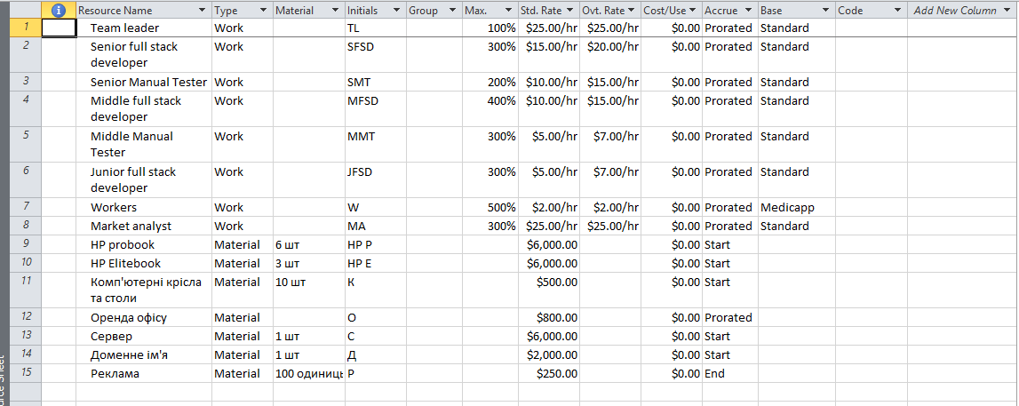

*Рис. 1 – Лист ресурсів*

1. Для введення даних про роботи використаємо форму представлення даних “Діаграма Ганта з відслідковуванням”. Таким чином, на одному робочому листі ми зможемо побачити як описи робіт, так і їх відповідні відображення на діаграмі Ганта (рис. 2).

При плануванні робіт вказуємо назви робіт, їх тривалість, дати початку і закінчення, необхідні трудові та матеріальні ресурси, роботи-попередники. Датою початку першої роботи є дата початку проекту, для інших робіт необхідно вказати роботи-попередники (ті, після завершення яких зможе початись інша).

Рекомендується наступна послідовність дій при заповненні таблиці робіт:

* Вводяться всі дочірні роботи.
* Далі необхідно дочірні роботи об'єднати в складові роботи
* Далі слід вказати попередників для всіх завдань, для яких це потрібно.

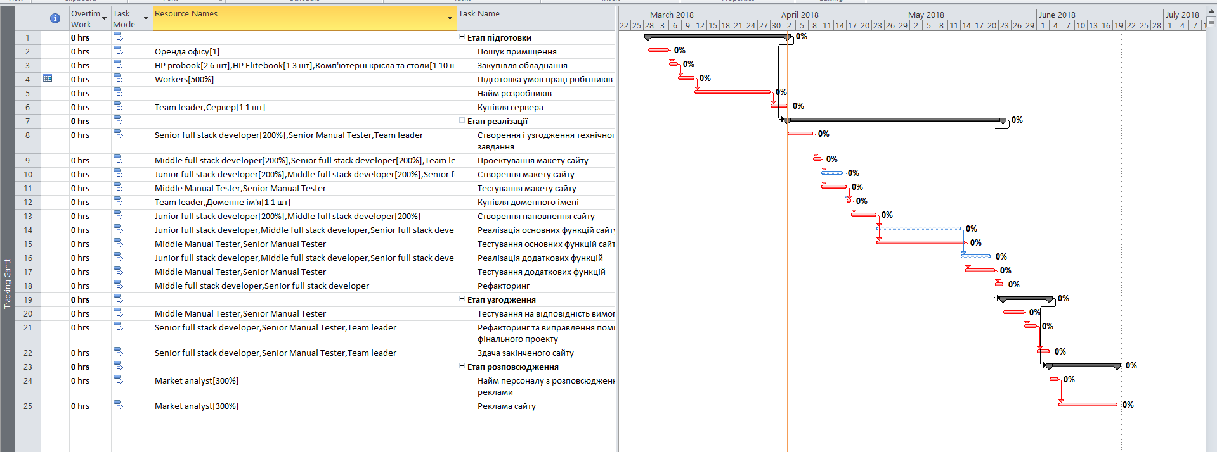

*Рис. 2 – Лист робіт та діаграма Ганта з відслідковуванням*

Маємо базовий план, який назвемо план А. Переглянемо статистику проекту при дотриманні цього плану (рис. 3):

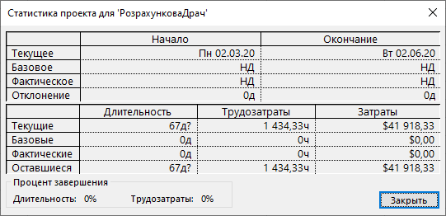

*Рис. 3 – Статистика проекту (базовий план – план А)*

Вартість етапів можна переглянути за допомогою звіту MSProject про огляд затрат на задачі (рис. 4):

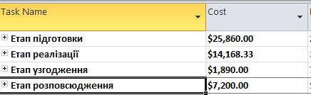

*Рис. 4 – Вартість етапів при базовому плані*

Крім того, за допомогою звіту MSProject про огляд ресурсів можна побачити стан трудозатрат для всіх трудових ресурсів (рис. 5):

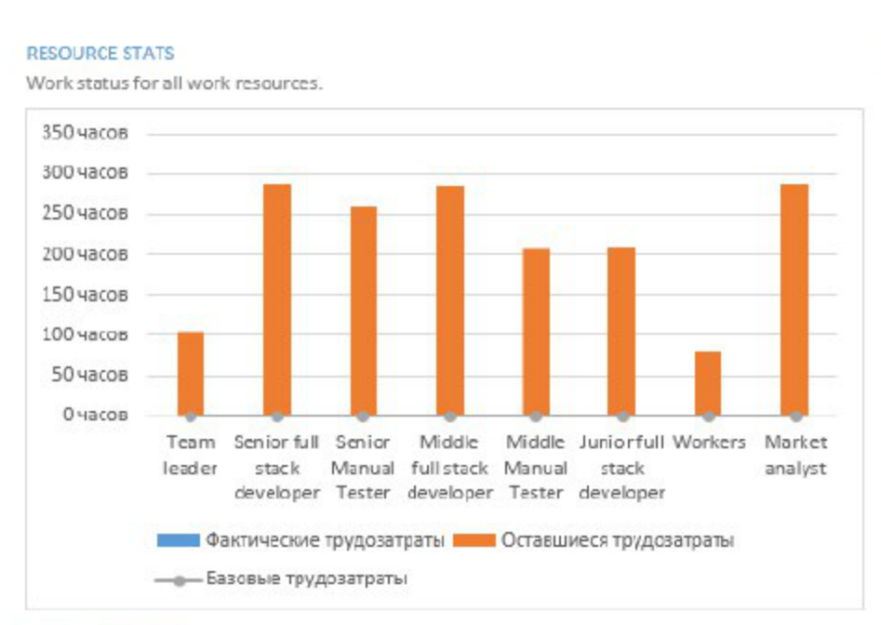

*Рис. 5 – Звіт про огляд ресурсів*

Оскільки нас цікавить оптимізація використання ресурсів виду розробників, оптимізацію робітників та менеджерів з реклами не проводитимемо (як і оптимізацію етапів підготовки та розповсюдження, на яких задіяні хіба останні вказані ресурси).

На діаграмі Ганта видно, що критичний шлях складають майже усі роботи.

1. Для знаходження найбільш оптимального плану проекту, проаналізуємо наступні варіанти:
2. ***Базовий план (план А)***.

Статистику цього плану наведено на рис. 3. *Згідно з цим планом, проект має бути завершеним за 67 днів, а його вартість складатиме $41 918,00****.***

1. ***Плани із введенням понаднормових днів (план В)****.*
   1. У плані В1 вводитимемо понаднормові дні для найбільш дорогих ресурсів (Team leaderта Senior developer), що виконують довготривалі роботи:
      1. Робота “Створення макету сайту”: Senior developer + 3 дні.
      2. Робота “Тестування макету сайту”: Senior tester + 3 дні.
      3. Робота “Наповнення даними”: Middle developer + 2 дні.
      4. Робота Тестування на відповідність вимогам: Senior tester + 8 годин
      5. Робота Створення і узгодження технічного завдання: Team leader + 12 годин

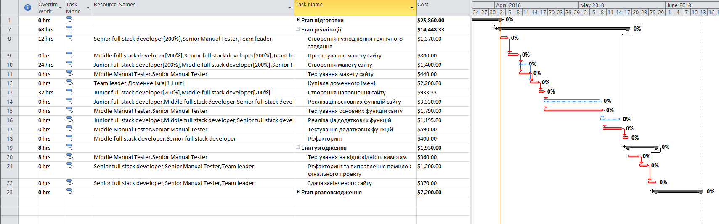

*Рис. 6 – Діаграма Ганта з відслідковуванням після введення понаднормових днів для дорогих трудових ресурсів*

З діаграми Ганта на рис. 6 видно, що тривалість проекту зменшилась. Переглянемо статистику проекту для плану В1 (рис. 7):

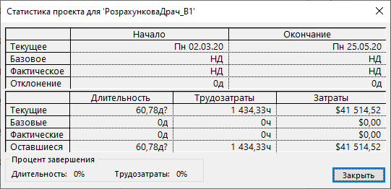

*Рис. 7 – Статистика проекту (план – план В1)*

Як бачимо з рис. 7, нам вдалось на 6 днів зменшити тривалість проекту тим самим ще й зменшити вартість проекту на $400.

* 1. У плані В2 вводитимемо понаднормові дні для менш дорогих ресурсів (Middle та Junior developers), що виконують довготривалі роботи:
     1. Робота “Тестування макету сайту”: Middle developer + 7 днів, Junior developer + 2 дні.
     2. Робота “Наповнення даними”: Junior developer + 2 дні.
     3. Робота “Реалізація основних функцій”: Middle developer + 4 дні.
     4. Робота “Тестування основних функції”: Middle tester + 2 дні.

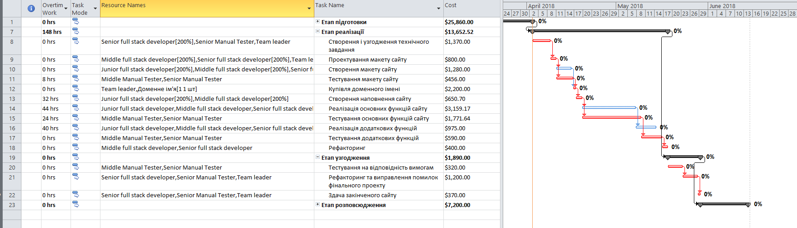

*Рис. 8 – Діаграма Ганта з відслідковуванням після введення понаднормових днів для дешевших трудових ресурсів*

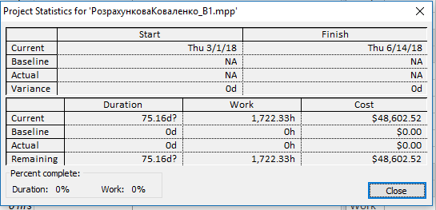

*Рис. 9 – Статистика проекту (план – план В2)*

Як бачимо з рис. 9, цей варіант має менше покращення в часі порівнянні з варіантом В1, проте вартість зменшилась на $578 в порівнянні з базовим планом.

* 1. У плані В3 поєднаємо в єдине ціле плани В1 та В2:



*Рис. 10 – Діаграма Ганта з відслідковуванням після введення понаднормових днів для дорогих та дешевших трудових ресурсів*

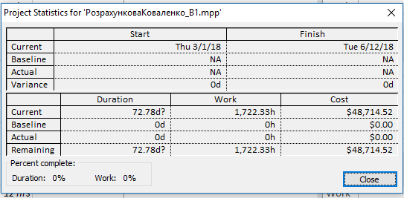

*Рис. 11 – Статистика проекту (план – план В3)*

Як бачимо з рис. 11, нам вдалось на 6 днів зменшити тривалість проекту та на $404 збільшити вартість проекту.

1. ***Плани із залученням додаткових працівників (план С).***
   1. У плані С1 оперуватимемо з усіма трудовими ресурсами, крім Teamleader, оскільки цей ресурс має бути задіяний у всіх роботах, що ми розглядаємо:
      1. Робота “Створення макету сайту”: Middle developer + 1 чол.
      2. Робота “Тестування макету сайту”: Junior developer + 1 чол.
      3. Робота “Наповнення ліками”: Senior developer + 1 чол., Middle developer + 2 чол., Junior developer + 1 чол.
      4. Робота “Створення системи навігації”: Junior developer + 1чол.
      5. Робота “Рефакторинг”: *Junior developer + 4чол*.
      6. Робота “Рефакторинг та оптимізація закінченого проекту”: Junior developer + 2чол.

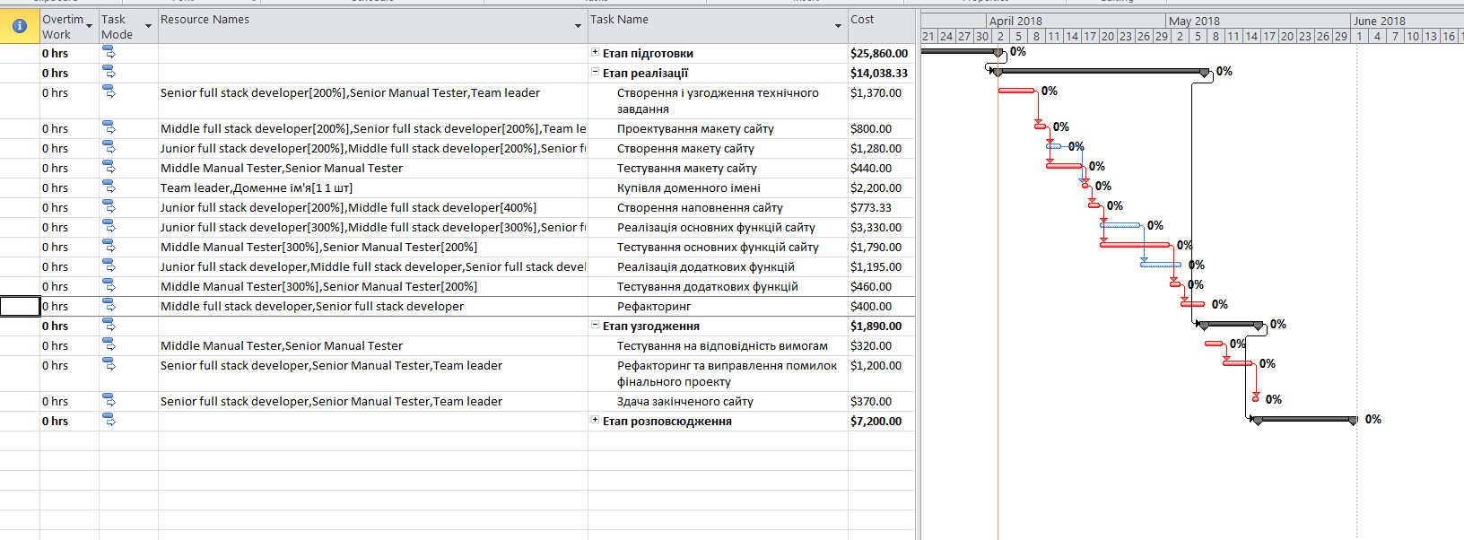

*Рис. 12 – Діаграма Ганта з відслідковуванням після введення додаткових працівників для робіт*

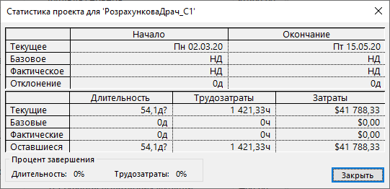

*Рис. 13 – Статистика проекту (план – план С1)*

Як бачимо з рис. 13, нам вдалось зменшити тривалість на 13 днів і зменшити вартість на $140.

* 1. У плані С2 також оперуватимемо з усіма трудовими ресурсами, крім Teamleader, оскільки цей ресурс має бути задіяний у всіх роботах, що ми розглядаємо, але тепер прибиратимемо працівників:
     1. Робота “Наповнення ”: Senior developer -1чол., Middle developer -1 чол..
     2. Робота “Створення графічного представлення сайту”: Senior developer -1чол., Middle developer -1 чол.,Junior developer -1 чол.
     3. Робота “Рефакторинг”: Senior developer -1чол., Middle developer -1 чол.
     4. Робота “Рефакторинг та оптимізація закінченого проекту”: Senior developer -1чол., Middle developer -1 чол.,Junior developer -1 чол.



*Рис. 14 – Діаграма Ганта з відслідковуванням після усунення працівників з робіт*

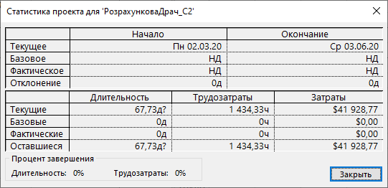

*Рис. 15 – Статистика проекту (план – план С2)*

Як бачимо з рис. 15, в плані С2 ми не отримуємо жодного видимого виграшу від зменшення кількості ресурсів на проект, тільки незначне збільшення часу виконання та розходів.

* 1. У плані С3 певним чином поєднаємо плани С1 та С2, шляхом додавання працівників на одні роботи, та їх усунення з інших:
     1. Робота “Тестування макету сайту”: Junior developer + 1 чол.
     2. Робота “Створення системи навігації”: Middle developer -2чол., Junior developer + 1чол.
     3. Робота “Рефакторинг”:Senior developer -1чол., Middle developer -1 чол.,Junior developer + 1 чол.
     4. Робота “Наповнення ліками”: Senior developer -1чол., Middle developer -1 чол.,Junior developer -1 чол.
     5. Робота “Створення графічного представлення сайту”: Senior developer -1чол., Middle developer -1 чол.,Junior developer -1 чол.
     6. Робота “Рефакторинг та оптимізація закінченого проекту”: Senior developer -1чол., Middle developer -1 чол.,Junior developer -1 чол.



*Рис. 16 – Діаграма Ганта з відслідковуванням після введення понаднормових днів для дорогих та дешевших трудових ресурсів*

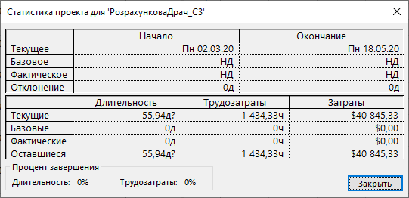

*Рис. 17 – Статистика проекту (план – план С3)*

Як бачимо з рис. 17, нам вдалось на $1073 зменшити вартість проекту, і на 11 днів зменшити тривалість.

***Порівняємо отримані плани оптимізації з базовим планом (Таблиця 1)***:

Таблиця 1

|  |  |  |  |  |
| --- | --- | --- | --- | --- |
| *План* | *Тривалість* | *Виграш у часі* | *Витрати* | *Економія* |
| ***А (базовий)*** | *67 днів* | *-* | *$41 918,33* | *-* |
| ***В1*** | *62,63 днів* | *4,37 днів* | *$42 238,00* | *-$400* |
| ***В2*** | *60,16 днів* | *6.84 днів* | *$41 402,00* | *$516* |
| ***В3*** | *60,78 днів* | *6.22 днів* | *$41 514,00* | *$404* |
| ***С1*** | *54.1 днів* | *12.9 днів* | *$41 788,00* | *$130* |
| ***С2*** | *67.73 днів* | *-0.73 днів* | *$41 928,00* | *-$10* |
| ***С3*** | *55.94 днів* | *11.06 днів* | *$40 845,00* | *$1073* |

Переглянувши результати, можна помітити, що **найкращим по часу є план C1** (12.9 днів виграшу у часу, економія – $130), **а по вартості – план С3** (економія $1073, виграш у часі 11.06 днів).

***Оптимальним вибором з розглянутих варіантів є план С3***, оскільки він дає суттєвий виграш по вартості, окрім цього цей план дає великий запас по часу в разі якщо щось піде не по плану і якась з робіт затримається.

***Висновок:*** у даній розрахунковій роботі було здійснено ознайомлення із середовищем Microsoft Project та створено проект, згідно обраної теми, розроблено план проекту на основі моделі проекту, здійснено моніторинг проекту, відзначено роботи, передбачені проектом, як виконані станом на певну дату, виявлено резерви вдосконалення проекту, запропоновано і обґрунтовано найбільш виправданий компроміс між витратами на виконання проекту і його тривалістю.